Nomor 5

**thaltb.dat.txt**. Dari dataset ini lakukan analisis variansi dua arah untuk mengetahui pengaruh antara perlakuan HIV tipe 1 dan M (**treatment**) dan status tuberculosis (**tb**) terhadap pertumbuhan berat badan (**weight**).

Dataset: thaltb.dat.txt

Source: J.D. Klausner, S.Makonkawkeyoon, P.Akarasewi, et al (1996). "The Effect of Thalidomide on the Pathogenesis of Human Immunodeficiency Virus Type 1 and M. Tuberculosis Infection", Journal of Acquired Immune Deficiency Syndroms and Human Retrovirology. Vol. 11, pp247-257.

Description: Effect of Thalidomide versus Placebo on weight gain in HIV+ subjects with and without TB.

Variables/Columns:

Treatment 7 /* 1=Thalidomide, 0=Placebo */

TB status 14 /* 1=Positive, 0=Negative */

Weight gain 18-21 /* Kilograms over 21-day period */

> thaltb <- read.table("C:/data/thaltb.dat.txt",header=F,

col.names=c("treatment","tb","weight"))

> thaltb$treatment <- factor(thaltb$treatment)

> levels(thaltb$treatment) <- c("Placebo","Thalidomide")

> thaltb$tb <- factor(thaltb$tb)

> levels(thaltb$tb) <- c("Negative","Positive")

> str(thaltb)

'data.frame': 32 obs. of 3 variables:

$ treatment: Factor w/ 2 levels "Placebo","Thalidomide": 2 2 2 2 2 2 2 2 1 1 ...

$ tb : Factor w/ 2 levels "Negative","Positive": 2 2 2 2 2 2 2 2 2 2 ...

$ weight : num 9 6 4.5 2 2.5 3 1 1.5 2.5 3.5 ...

> head(thaltb,n=3)

treatment tb weight

1 Thalidomide Positive 9.0

2 Thalidomide Positive 6.0

3 Thalidomide Positive 4.5

**Menyiapkan Dataset**

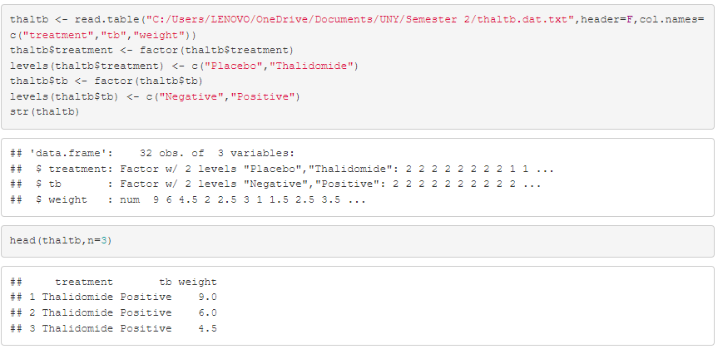

1. Membuat plot rata-rata respons dan memberikan interpretasi

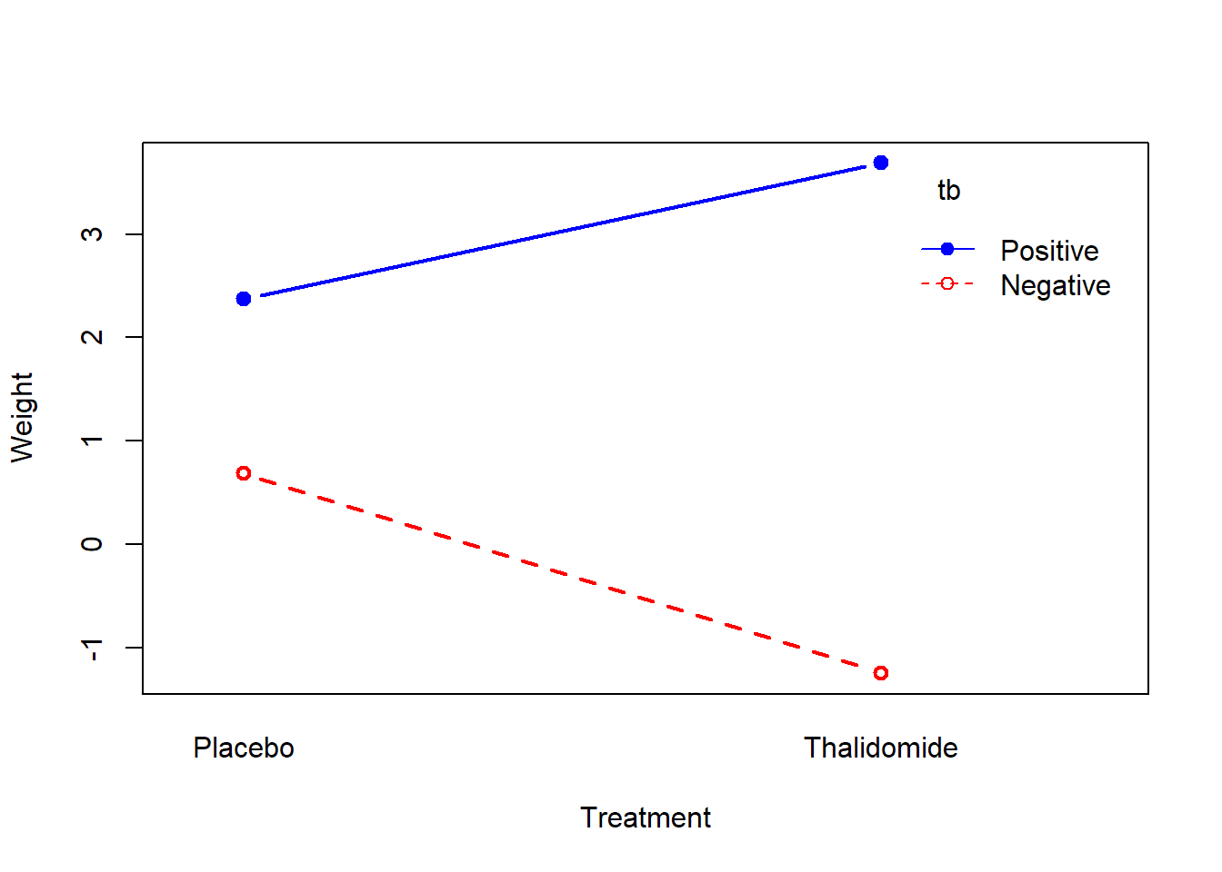

**Interpretasi:**

* Terlihat adanya garis-garis yang paralel sehingga mengindikasikan tidak adanya pengaruh interaksi antara perlakuan HIV tipe 1 dan M (treatment) dan status tuberculosis (tb) terhadap rata-rata pertumbuhan berat badan (weight).
* Dari plot terlihat bahwa rata-rata pertumbuhan berat badan (weight) bagi semua interaksi antara perlakuan HIV tipe 1 dan M (treatment) lebih tinggi pada status tuberculosis (tb) positif dibanding status tuberculosis (tb) negatif
* Pada treatment placebo, terlihat adanya perbedaan rata-rata pertumbuhan berat badan (weight) yang cukup besar antara status tuberculosis (tb) positif dan negatif. Sedangkan pada treatment thalidomide, terlihat adanya perbedaan rata-rata pertumbuhan berat badan (weight) yang signifikan antara status tuberculosis (tb) positive dan negative. Hal ini mengindikasikan tidak adanya pengaruh status tuberculosis (tb) terhadap pertumbuhan berat badan (weight).
* Pada status tuberculosis positif dan negative, rata-rata pertumbuhan berat badan dari kedua jenis treatment sedikit berbeda. Hal ini mengindikasikan tidak ada pengaruh jenis treatment terhadap rata -rata pertumbuhan berat badan.

1. Menentukan hipotesis nol dan hipotesis alternatif dalam kalimat dan simbol

### Hipotesis dalam kalimat:

**Uji Bagi Pengaruh interaksi**

* 𝐻0: Tidak ada pengaruh antara treatment dan status tuberculosis terhadap pertumbuhan berat badan
* 𝐻1: Ada pengaruh antara treatment dan status tuberculosis terhadap pertumbuhan berat badan

**Uji Pengaruh faktor A (Treatment)**

* 𝐻0: Tidak ada pengaruh antara treatment terhadap pertumbuhan berat badan
* 𝐻1: Ada pengaruh antara treatment terhadap pertumbuhan berat badan

**Uji Bagi Pengaruh faktor B (tb)**

* 𝐻0: Tidak ada pengaruh antara status tuberculosis terhadap pertumbuhan berat badan
* 𝐻1: Ada pengaruh antara status tuberculosis terhadap pertumbuhan berat badan

### Hipotesis dalam simbol:

**Hipotesis interaksi**

* 𝐻0: (∝ 𝛽)11 = (∝ 𝛽)12 = (∝ 𝛽)21 = (∝ 𝛽)22 = 0
* 𝐻1: ∃(∝ 𝛽)𝑖𝑗 ≠ 0, 𝑖 = 1,2;𝑗 = 1,2

**Hipotesis faktor A**

* 𝐻0: 𝑎1 = 𝑎2 = 0
* 𝐻1: ∃𝑎𝑖 ≠ 0, 𝑖 = 1,2

**Hipotesis faktor B**

* 𝐻0: 𝛽1 = 𝛽2 = 0
* 𝐻1: ∃𝛽𝑗 ≠ 0,𝑗 = 1,2

1. Menentukan kriteria keputusan yang bersesuaian

### **Uji Bagi Pengaruh interaksi**

**Hipotesis:**

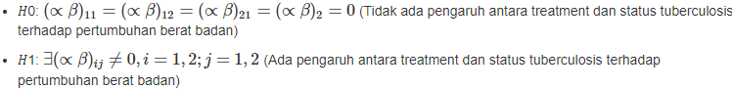

**Taraf signifikansi:**

∝ = 0.05

**Statistik uji:**

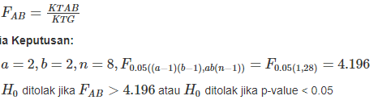

**Kriteria Keputusan:**



**Hitungan:**

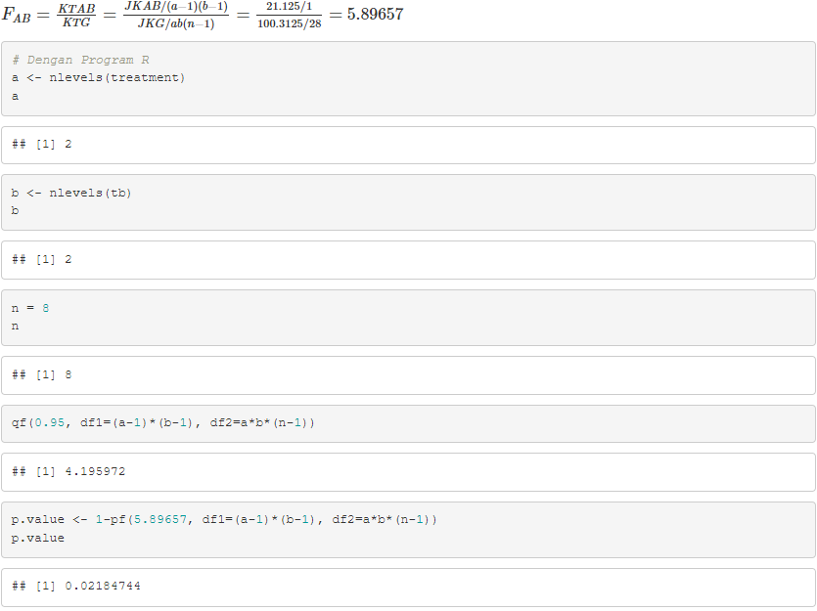



**Kesimpulan:**



### **Uji Bagi Pengaruh faktor A (Treatment)**

**Hipotesis:** 

**Taraf signifikansi:**

∝ = 0.05

**Statistik uji:   
 **

**Kriteria Keputusan:  
 **

**Hitungan:**

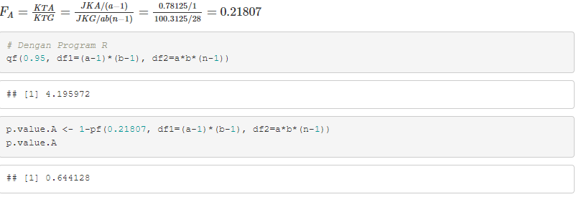

**Kesimpulan:**



### **Uji Bagi Pengaruh faktor B (Treatment)**

**Hipotesis:** 

**Taraf signifikansi:**

∝ = 0.05

**Statistik uji:   
 **

**Kriteria Keputusan:**



**Hitungan:**

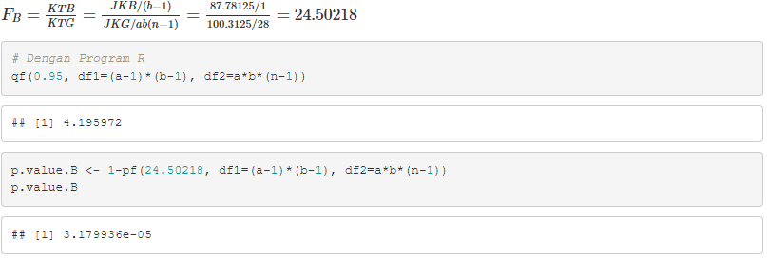

**Kesimpulan:**

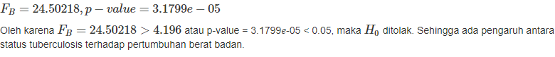

1. Membuat tabel ANOVA dan memberikan kesimpulan

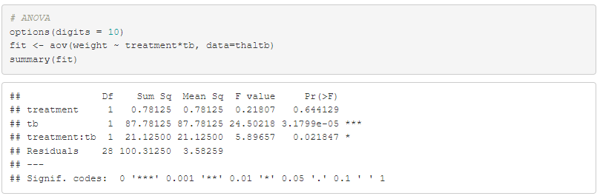

* **Kesimpulan Uji bagi Pengaruh Interaksi**

Karena $F_{AB}= 5.89657>4.196$ atau p-value = 0.0218 < 0.05, maka H0 ditolak. Jadi, pada taraf signifikansi 0.05 dapat disimpulkan bahwa ada pengaruh antara treatment dan status tuberculosis terhadap pertumbuhan berat badan.

* **Kesimpulan Uji bagi Pengaruh Utama Faktor A (Treatment)**

Karena $F_{A}= 0.21807<4.196$ atau p-value = 0.644128 > 0.05, maka H0 tidak ditolak. Jadi, pada taraf signifikansi 0.05 dapat disimpulkan bahwa tidak ada pengaruh antara treatment terhadap pertumbuhan berat badan.

* **Kesimpulan Uji bagi Pengaruh Utama Faktor B (tb)**

Karena $F_{B}= 24.50218>4.196$ atau p-value = 3.1799𝑒-05 < 0.05, maka H0 ditolak. Jadi, pada taraf signifikansi 0.05 dapat disimpulkan bahwa ada pengaruh antara status tuberculosis terhadap pertumbuhan berat badan.

Kesimpulan tambahan:

* Hipotesis nol pada pengaruh interaksi ditolak, maka ada bukti interaksi yang signifikan.
* Hipotesis nol pada pengaruh faktor A tidak ditolak, maka pengaruh faktor A tidak dapat disimpulkan.
* Hipotesis nol pada pengaruh faktor B ditolak, maka pengaruh faktor B mungkin signifikan.

1. Jika hipotesis pada **pengaruh interaksi ditolak**, lakukan perbandingan berganda dengan prosedur Tukey. Berikan kesimpulan dan rekomendasi. Gunakan 𝛼 = 0.05.

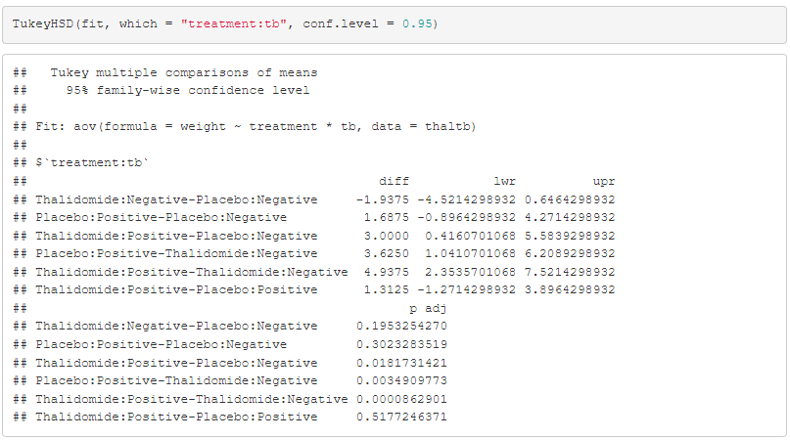

* IK 95% bagi $μ_{Thalidomide:Positive}-μ_{Thalidomide:Negative}$ adalah 2.3535701068 dan 7.5214298932 tidak memuat 0. Sehingga dapat disimpulkan bahwa treatment thalidomide dengan status tuberculosis negative tidak lebih tinggi dibandingkan dengan treatment thalidomide dengan status tuberculosis positive $μ_{Thalidomide:Positive}>μ_{Thalidomide:Negative}$
* IK 95% bagi $μ_{Placebo:Positive}-μ_{Thalidomide:Negative}$ adalah 1.0410701068 dan 6.2089298932 tidak memuat 0. Sehingga dapat disimpulkan bahwa treatment thalidomide dengan status tuberculosis negative tidak lebih tinggi dibandingkan dengan treatment placebo dengan status tuberculosis positive $μ_{Placebo:Positive}>μ_{Thalidomide:Negative}$
* IK 95% bagi $μ_{Thalidomide:Positive}-μ_{Thalidomide:Negative}$ adalah 0.4160701068 dan 5.5839298932 tidak memuat 0. Sehingga dapat disimpulkan bahwa treatment placebo dengan status tuberculosis negative tidak lebih tinggi dibandingkan dengan treatment thalidomide dengan status tuberculosis positive $μ_{Thalidomide:Positive}>μ_{Thalidomide:Negative}$
* IK 95% bagi bagi beda dua rata-rata pertambahan berat badan dari treatment dan status tuberculosis lain memuat 0. Sehingga tidak ada perbedaan $μ_{Thalidomide:Positive}=μ_{Placebo:Negative},μ_{Placebo:Positive}-μ_{Placebo:Negative},μ_{Thalidomide:Positive}-μ_{Placebo:Positive}$

1. Jika hipotesis pada **pengaruh interaksi tidak ditolak**, lakukan perbandingan berganda dengan prosedur Tukey. Berikan kesimpulan dan rekomendasi. Gunakan 𝛼 = 0.05.

* Hipotesis pada pengaruh interaksi ditolak. Ada pengaruh interaksi antara treatment dan status tuberculosis terhadap perubahan berat badan.

1. Lakukan pengecekan asumsi normalitas dan homogenitas variansi

Uji homogenitas variansi dengan uji Bartlett

(…)

Hipotesis:

H0: 12=22= 32=42

H1: ∃σi2j2, i≠j; i,j=1,2,3,4

Kesimpulan:

Oleh karena Bartlett’s K-squared = 3.9312 dan p-value = 0.26899 > 0.05 maka 𝐻0 tidak ditolak. Jadi pada taraf signifikansi 0.05 dapat disimpulkan bahwa keempat populasi memiliki variansi yang sama. (Asumsi homogenitas variansi terpenuhi)

Uji normalitas pada masing-masing grub ab dengan uji Shapiro-Wilk:

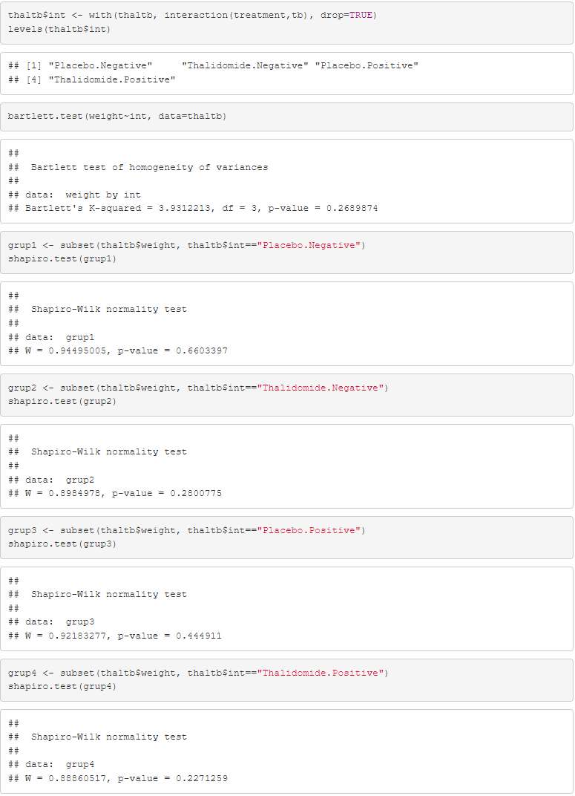

Grup 1 : Placebo.Negative

H0: Data grup 1 berdistribusi normal

H1: Data grup 1 tidak berdistribusi normal

Oleh karena 𝑊 = 0.94495005 (𝑝 − 𝑣𝑎𝑙𝑢𝑒 = 0.6603397 > 0.05) maka 𝐻0 tidak ditolak. Jadi pada taraf signifikansi 0.05 dapat disimpulkan bahwa data grup 1 berdistribusi normal.



Grup 2: Thalidomide.Negative

H0: Data grup 2 berdistribusi normal

H1: Data grup 2 tidak berdistribusi normal

Oleh karena 𝑊 = 0.8984978 (𝑝 − 𝑣𝑎𝑙𝑢𝑒 = 0.2800775 > 0.05) maka 𝐻0 tidak ditolak. Jadi pada taraf signifikansi 0.05 dapat disimpulkan bahwa data grup 2 berdistribusi normal.



Grup 3: Placebo.Positive

H0: Data grup 3 berdistribusi normal

H1: Data grup 3 tidak berdistribusi normal

Oleh karena 𝑊 = 0.92183277 (𝑝 − 𝑣𝑎𝑙𝑢𝑒 = 0.444911 > 0.05) maka 𝐻0 tidak ditolak. Jadi pada taraf signifikansi 0.05 dapat disimpulkan bahwa data grup 3 berdistribusi normal.



Grup 4: Thalidomide.Positive

H0: Data grup 4 berdistribusi normal

H1: Data grup 4 tidak berdistribusi normal

Oleh karena 𝑊 = 0.88860517 (𝑝 − 𝑣𝑎𝑙𝑢𝑒 = 0.2271259 > 0.05) maka 𝐻0 tidak ditolak. Jadi pada taraf signifikansi 0.05 dapat disimpulkan bahwa data grup 4 berdistribusi normal.



Uji normalitas pada residual dengan uji Shapiro-Wilk dengan program R:

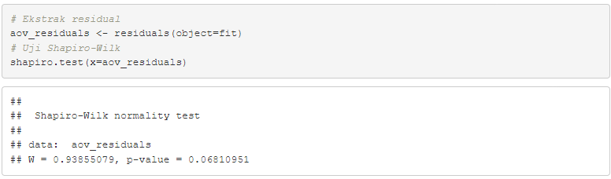

Hipotesis:

H0: Data residual berdistribusi normal

H1: Data residual tidak berdistribusi normal

Oleh karena 𝑊 = 0.93855079 (𝑝 − 𝑣𝑎𝑙𝑢𝑒 = 0.06810951 > 0.05) maka 𝐻0

tidak ditolak. Jadi pada taraf signifikansi 0.05 dapat disimpulkan bahwa data

residual berdistribusi normal.